ДЗ 23

Параметр 1

Выводит кол-во медалей каждого типа для Игры или Вида спорта в зависимости от выбранного параметра

Параметр Sport

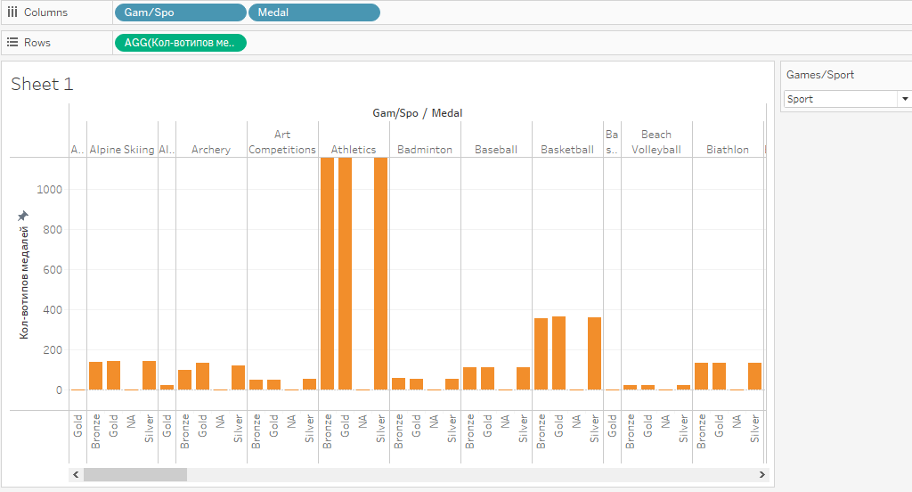

Параметр Games

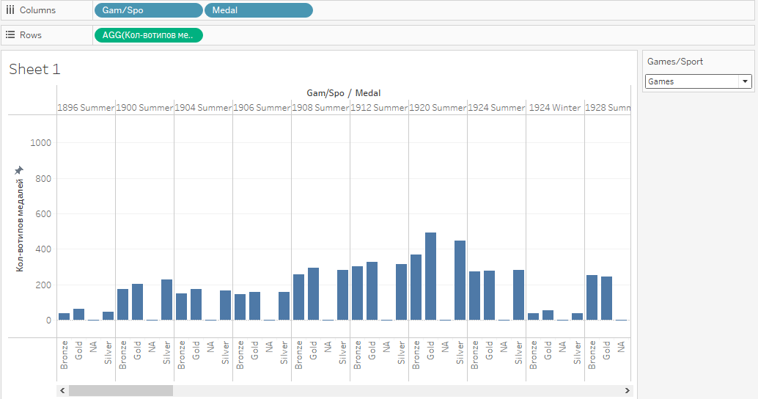

Параметр 2

Выводит кол-во человек в сезон игр, в зависимости от выбранного параметра

Параметр Age

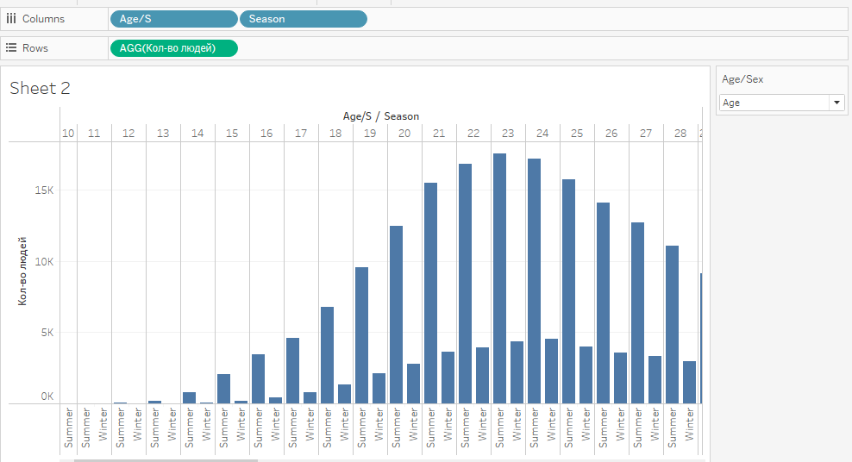

Параметр Sex

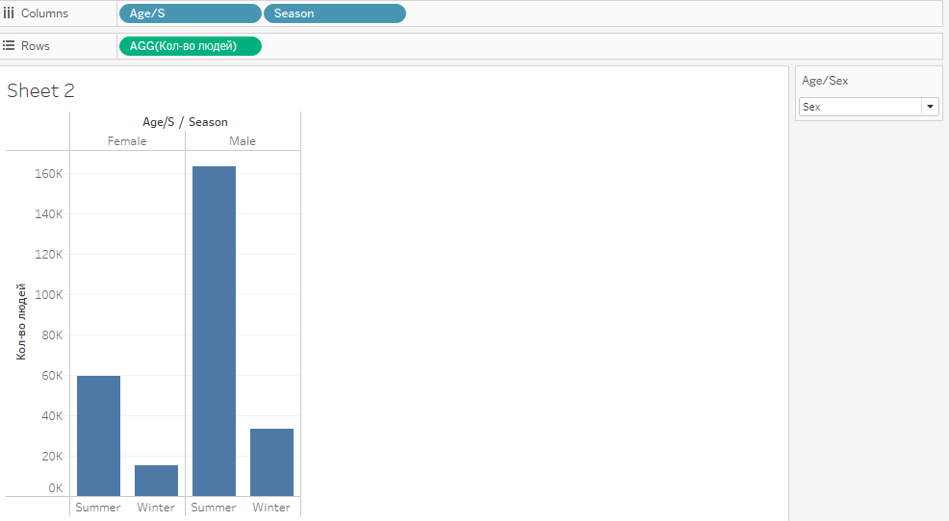

Дэшборд:

